2018年全国职业院校技能大赛
赛项申报书

赛项名称：汽车轻量化钣金修复技术
赛项类别：常规赛项■ 行业特色赛项□
赛项组别：中职组□ 高职组■
涉及的专业大类/类：装备制造大类
方案设计专家组组长：
手机号码：
方案申报单位（盖章）：全国机械职业教育教学指导委员会
方案申报负责人：
方案申报单位联络人：
联络人手机号码：
电子邮箱：
通讯地址：
邮政编码：
申报日期：2017年8月18日

2018年全国职业院校技能大赛
赛项申报方案
一、赛项名称
（一）赛项名称
汽车轻量化钣金修复技术
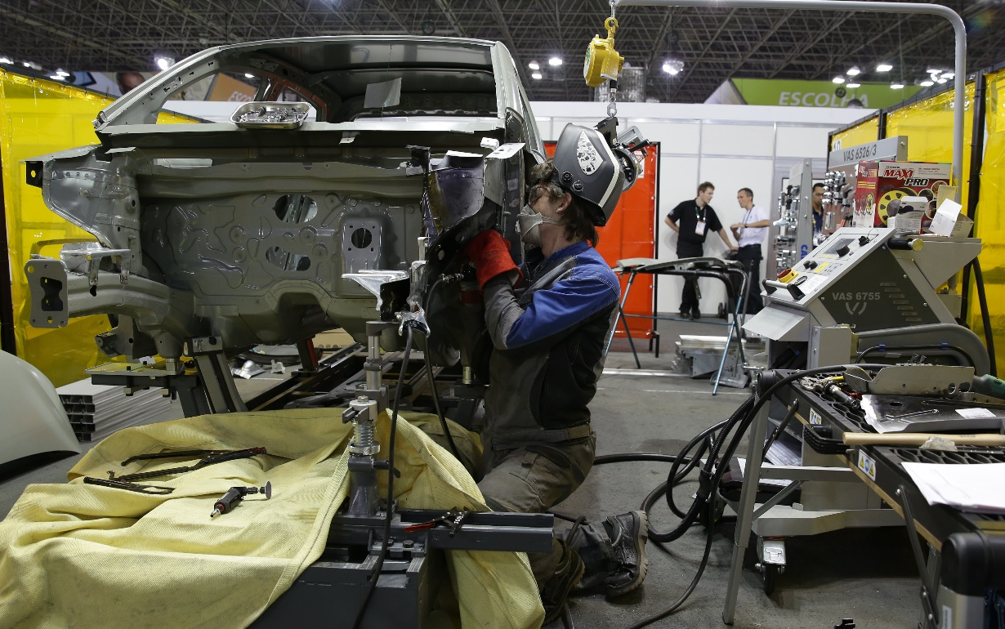
（二）压题彩照

（三）赛项归属产业类型
交通运输产业、汽车后市场维修服务产业。
（四）赛项归属专业大类/类
此赛项归属《普通高等学校高等职业教育（专科）专业目录(2015年) 》中交通运输大类（60）之道路运输类（6002）的汽车车身维修技术(600210)、汽车运用与维修技术(600209)、新能源汽车运用与维修(600212)等专业。

二、赛项申报专家组
专家组成员由行业、企业、院校、教学指导委员会组成，此外，专家成员具有世界技能大赛裁判长、冠军选手的资历，专业水平接轨世界技能大赛。
三、赛项目的
汽车车身修理项目自世界技能大赛创立以来，历经60多年历史，屹立不摇，参赛国家与队伍更是逐年增加，凸显此赛项在职业技能中的独立性与重要性。产业、行业、汽车品牌企业更是以世界技能大赛的技能要求为标杆，每年举行竞赛，评定技能人才的技术水平，肯定与拔擢优秀的技能人员。
国内每年的全国机械行业技能大赛－职业院校汽车车身修复与整形技术大赛中，参赛队伍(逾13个省)与参赛人数年年增加，凸显职业院校对此赛项的教学成果转化的高度肯定、重视与支持。
本方案采用世界技能大赛汽车车身修理中的4个赛项设置“车身损伤诊断”、”结构件替换”、” 非结构件维修与替换”、” 外观件维修(铝)”与评分规则，同时符合行业汽车钣金岗位的技术需求，构建相应的竞赛内容，积极转化竞赛成果，落实以下贡献：
（一）展现高等职业院校学生复合性职业技能与素质，提升职业教育的吸引力，加大职业教育的影响力，推进职业教育的发展。
（二）面向经济与社会发展需求，加速培养紧缺人才、高技能人才、实用型与复合型人才。
- 遵循国家中长期教育改革和发展规划，引领高等职业教育的专业建设，对接世界技能水平。
- 搭建产教结合的桥梁，大力推行学以致用，零脱节现象，全面提升职业教育质量。
四、赛项设计原则
（一）对接岗位原则。
呼应产业对岗位的实际要求，赛项的维修标的物以整车车身呈现，展现实际维修整体状态，赛项内容设置符合真实维修程序，修复车身材质导入多样强度(如超高强度钢、高强度钢等)与不同材质(如铝)，匹配市场车型的趋势。
（二）公平、公正、公开原则。
赛项内容提前公开；评判标准规范化、量化、科学化；裁判与赛项相关人员遵守专业性、保密性原则，确保竞赛结果的客观性、权威性与指标性。
（三）世界性、引领性原则。
采用世界技能大赛项目模块A、B、C、D，结合产业最新技能与发展趋势，赛项设置以损伤多样性且并发的方式呈现，检验参赛者的修复诊断思路与复合性技能运用，经由竞赛的过程，持续性转化竞赛成果为专业建设的引领方向，树立世界级水平的职业教育质量。
（四）通用性原则。
竞赛设备、竞赛技能、赛项项目等相关竟赛软件与硬件的选定与设置，皆具备世界水平和产业通用性特点，强调技能的精湛发挥、灵活运用、弹性应变、与时并进。
五、赛项方案的特色与创新点
（一）紧密结合岗位需求，学以致用，产学接轨。
竞赛内容纳入整体身车，体现实际修车状态，贴近真实维修样貌，技能呈现结果与岗位需求无缝接轨。此外，竞赛项目的设置，完整地呈现修车现场的工序逻辑，从评估判断、进行实际维修、维修确认的不间断搭配，体现技能复合性的需求，并针对行业新材料修复的趋势，相互呼应。
（二）对接世界技能大赛水平，凸显技能的活用与应变能力。
引进世界技能大赛的程序规范与设计理念，导入多重损伤同时评估与修复的理念，专注技能精湛的呈现、应变能力的发挥、抗压能力的调适，力求技能竞赛的成效能够充分的检验职业教育的体制，并引领职业教育的改革。
六、竞赛内容简介
（一）车身损伤诊断－Diagnosis of Autobody Repair
此项目的设计为世界技能大赛模块A(诊断与校正)中诊断部份，参赛选手在实车上进行操作，随机抽取测量位置，参赛选手需在规定时间内正确使用测量工具对抽取的测量点进行测量及损伤诊断。
车身修复的过程中，需要随时检测车身修复是否到位，部件安装是否完成，确保每一步维修精准度与最终精准度的有效性，检测方法与技能的熟练度对修复过程与结果进行双重评价，是车身修复与整形程序中极为重要的枢纽技能。
This competition(Diagnosis) is designed from Worldskills’ competition model A(Diagnosis and Straighten). Participator needs to choose correct tools to measure the distance between random-selected points upon autobody in limited time.
During repairing progress, it is important to measure the dimension no matter of during or after repairing to ensure repairing quality. Via measuring result, it can verify whether repairing is exactly or not with objective data. Thus it plays key role during autobody repair.
（二）结构件替换－Structural Parts Replacement
项目的规划引用世界技能大赛车身修理模块B。当车身结构件发生损伤时，导致车身的安全系数保障降低，如何经由专业的技术对损伤车身进行修复，让车身安全系数达到出厂时的规范标准，是赛项的核心重点。
目前在车身结构件的设计上，由于安全系数的标准高低不同，车身采用多种强度的钢材质混合使用，包含超高强度钢、高强度钢、普通钢等。赛项内容设置三种强度钢材质组套的修复，检验参赛选手对多种强度钢特性的理论知识，考核相应材质的准确维修芳法(工具选择、工具使用、操作步骤、辅料运用等)，并且评测维修技能的精熟程度。
By referring to Worldskills’ model B, this competition is designed. When car collision happened, safety index will be reduced at the same time. How to repair collision car with professional skill and ensure safety protecting index back to original standard are the key points of this competition.
And from autobody designed pointed of view, because the safety protecting index is setting by different level, it adopted multi- strength of steel on car body which including Ultra-high strength steel, High strength steel and steel. While we designed this competition, we put those three into content to verify whether participator can choose suitable equipment and tools for different material and perform repairing exactly by using those what they choosed.
（三）非结构件维修与替换-Non-Structural Parts Repair &Replacement
赛项截取世界技能大赛车身修理模块C(维修与替换)中的维修部份，参赛选手于实车上，对后叶子板进行维修。根据事故车损伤统计数据，车身发生碰撞时，损伤部位以叶子板较为常见。后叶子板，因为设计考量，面板面积较大，板面常有深浅不一、线性与圆弧共存的棱线造型，相较于前叶子板，需要更多复合的板面维修技术进行维修，提高对技术水平的要求。
It is designed for repairing by picking from parts of Worldskills’ model C(Repair and replacement). Participator need to repair rear fender upon car body. According to statistic data of car crash, damage of fender is most popular portion on car. And rear fender which is with bigger area, and different depth and shape of line needs to be repaired with more comprehensive and high level skills than front fender.
（四）外观件维修(铝)-Panel Repair(Aluminum)
此赛项为世界技能大赛车身修理模块D。由于车身轻量化的潮流，让车身材质由外观件(车门、叶子板)开始大比例的采用铝材质，而外观件的维修又是维修车间比例最高的工作。行业对于铝外观件维修的需求与渴望度极为迫切。透由本赛项，除了检视基础的外板维修工艺之外，还考核参赛者对铝材质特性的理解与掌握程度。
Competition is designed by following Worldskills’ model D. Because light consideration of body design, it adopt Aluminum material on produce outside panel (door, fender). And frequency of repairing outside panel is more than other portion. Technician being capable to repairing Aluminum is shortage in industry. Via this competition, it can verify not only participator’s ability on repairing outside panel, but also how much they can repair aluminum parts.
七、竞赛方式
（一）竞赛以个人赛方式进行。参赛选手必须是2018年度高等职业学校全日制在籍学生或五年制高职中四至五年级（含四年级）的全日制在籍学生，不限性别，年龄须不超过25周岁，年龄计算的截止时间以比赛当年的5月1日为准。往届全国职业院校技能大赛同类赛项中获一等奖的选手，不得参加同一项目同一组别的赛项。
（二）由各省、自治区和直辖市为单位报名参赛，同一学校相同项目报名参赛人数不超过2人；指导教师须为本校专兼职教师，每名参赛选手限报1名指导教师。
（三）2018年本赛项诚挚邀请国际团队参赛，欢迎境外代表队到场有序观摩。
- 竞赛时间安排与流程
竞赛时程表如下：
日期 | 时间安排 | 内容
第一天 | -12:00 | 裁判与赛务工作人员到达
 | 14:00-17:00 | 裁判培训
第二天 | 09:00-18:00 | 参赛队伍报到与参赛标号抽签
 | 09:00-15:00 | 裁判培训
 | 15:30-18:00 | 参赛队伍熟悉场地与参赛标号抽签
第三天(竞赛第一天) | 08:00-08:45 | 开幕式
 | 08:45-09:00 | 参赛工位抽签
 | 09:00-13:00 | 四项赛项同步展开。参赛队交叉进行比赛
 | 13:00-13:45 | 午餐
 | 13:45-14:00 | 参赛工位抽签
 | 14:00-18:00 | 四项赛项同步展开。参赛队交叉进行比赛
第四天(竞赛第二天) | 07:15-07:30 | 参赛工位抽签
 | 07:30-11:30 | 四项赛项同步展开。参赛队交叉进行比赛
 | 11:30-12:15 | 午餐
 | 12:15-12:30 | 参赛工位抽签
 | 12:30-16:30 | 四项赛项同步展开。参赛队交叉进行比赛
 | 16:00-17:30 | 分数统计
 | 17:30-18:30 | 闭幕
九、竞赛试题
本赛项采取公开样题方式比赛，样题于开赛前一个月在大赛官网上发布。样题如下：
（一）竞赛时间
单人总作业时间为240分钟。包含以下几个模块：
1.车身损伤诊断：60分钟。
2.结构件替换：60分钟。
3.非结构件维修与替换: 60 分钟。
4.外观件维修(铝)：60分钟。
（二）竞赛试题
1. 车身损伤诊断
参赛者直接面对损伤车身，根据车形的原尺寸图，运用检测判定工具与拆卸部件过程，比对维修手册，查找损伤车的损伤部位、范围、程度，再依据查找结果(真实损伤车图片，如图1样例)，判定修复的方式(维修或更换)与拟定修复方案，参赛者必须针对维修工具、设备、部件与耗材有正确的选择。

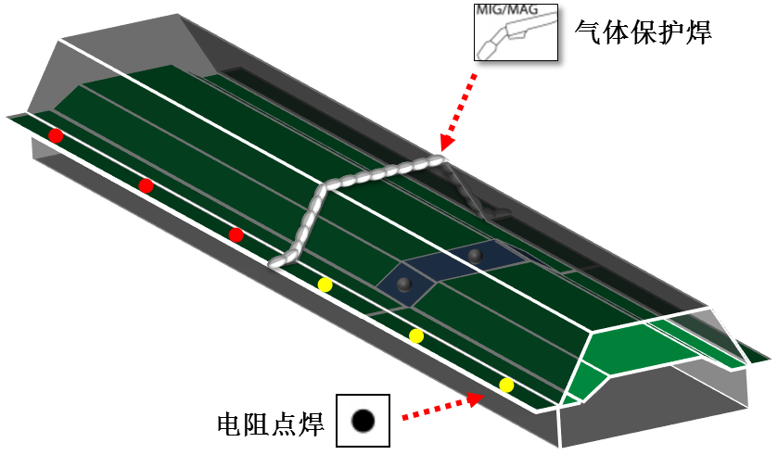

图1样例
2. 结构件替换
更换与修复三种强度钢材质的车身结构件，如图2：
A组装板：上层板为0.8mm厚度普通钢板。
中层板为1.2mm 超高强度钢板。
下层板为1.0mm高强度钢板。
B板件：已加工的超高强度钢板(1.2mm 厚),在搭接区域有3处预打孔加工,直径6.7mm。
C板件：已加工好的0.8mm厚度普通钢板。
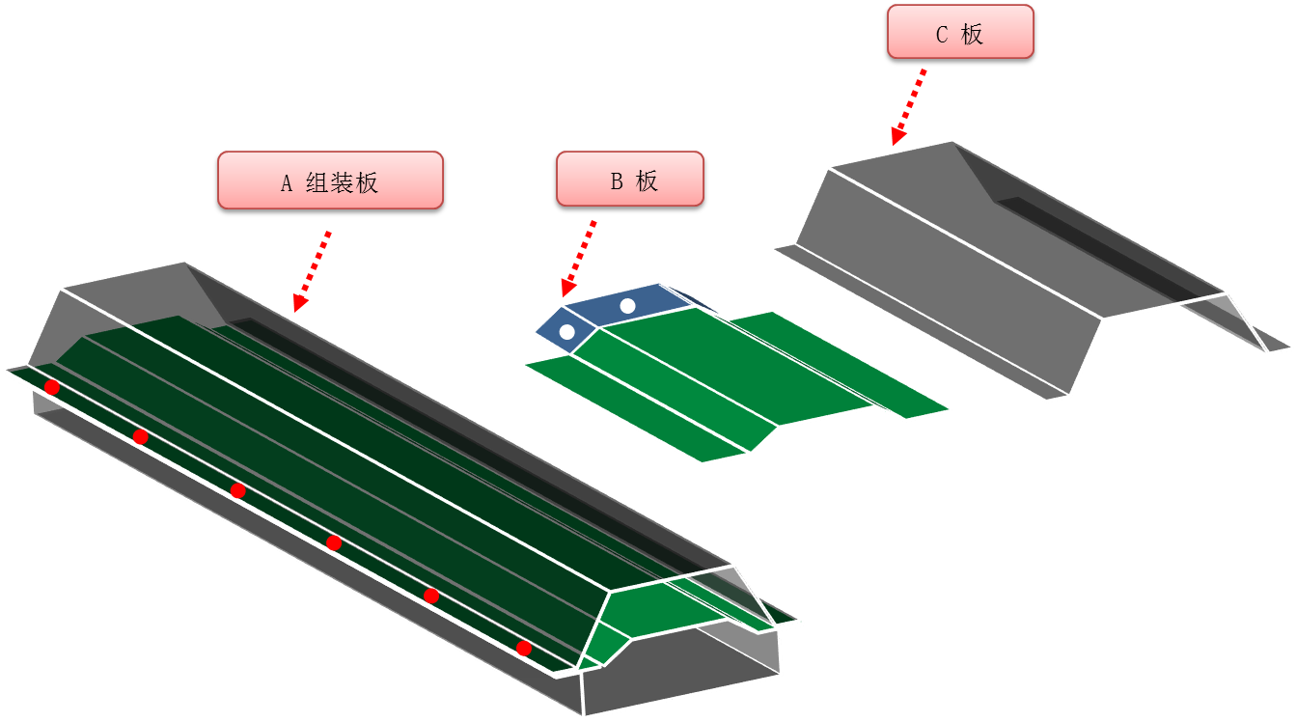

图2
维修更换后状态，如图3。

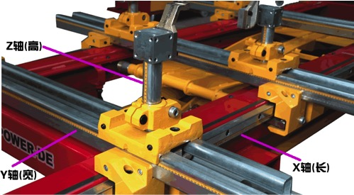

图3
替换B件，特重胶粘铆接的技能。替换C件，特重气体保护焊与电阻点焊的技能。需要复合式的技能，才能将A组结构套件进行准确的修复更换。
- 非结构件维修与替换
提供选手后叶子板损伤的损伤车(例图4)。损伤面积大小约为直径25cm左右损伤。提供维修标准板件,参赛选手可以测量对比维修尺寸，维修作业要求工作安全防护用具的穿戴，作业过程在实际车身上进行维修,漆面打磨要求指定打磨工具,集尘设备。
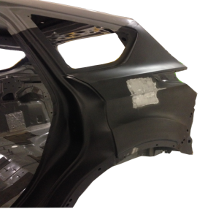
图4 后叶子板损伤车样例
- 外观件维修(铝)
提供选手一个铝外板损伤件(例图5)。损伤面积大小约为直径25cm左右损伤。 提供维修标准板件,参赛选手可以测量对比维修尺寸。维修作业要求工作安全防护用具的穿戴。模拟板件在实际车身上的状态维修,维修过程板件必需全程在工作架上作业,不可拆卸下来维修。漆面打磨要求指定打磨工具,集尘设备。

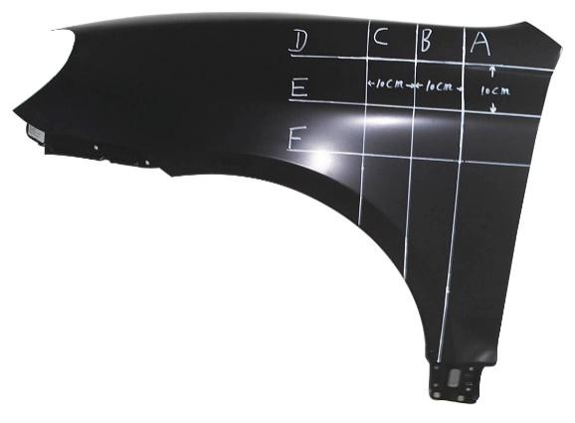

图5铝外板损伤件样例
十、评分标准制定原则、评分方法、评分细则
（一）评分标准制定原则与评分方法
采用融合世界技能大赛评分准则，辅以行业技能操作守则，制定评分标准与方法，并按照《全国职业院校技能大赛成绩管理办法》的相关要求，进行执行。
（二）评分细则
引进世界技能大赛评分准则，以客观性的评分规范进行评分。
1.各竞赛项目分数比重
项目 | 总成绩比重
车身损伤诊断 | 20%
结构件替换 | 30%
非结构件维修与替换 | 25%
外观件维修(铝) | 25%
2.评分方法与细则
（1）车身损伤诊断
观点 | 评分点描述 | 仅供客观分数使用 |  | 最大得分
O=客观
S=主观 |  | 规格要求 | 附加评分点讯息
O1 | 门坎固定夹及校正台架螺丝是正确的扭力 | 160 Nm (min) | 每个螺丝没有准确的安装或遗漏，扣5分 | 10
O2 | 测量桥架/梯子被正确地安装 | 是／否 | 桥架／梯子错误安装，扣4分 | 6
O3 | 测量桥架/梯子被正确地锁住 | 10 Nm (min) | 桥架／梯子错误锁住，扣4分 | 6
O4 | 左侧测量点10准确地报告 | 公差:±3mm | 每个长、宽、高量测值错误的报告，扣3分 | 6
O5 | 右侧测量点10准确地报告 | 公差:±3mm | 每个长、宽、高量测值错误的报告，扣3分 | 6
O6 | 左侧测量点17准确地报告 | 公差:±3mm | 每个长、宽、高量测值错误的报告，扣3分 | 6
O7 | 左侧测量点17准确地报告以及额外的测量点L21 | 公差:±3mm | 每个长、宽、高量测值错误的报告，扣3分 | 6
O8 | 左侧测量点1准确地报告 | 公差:±3mm | 每个长、宽、高量测值错误的报告，扣1分 | 3
O9 | 右侧测量点1准确地报告 | 公差:±3mm | 每个长、宽、高量测值错误的报告，扣1分 | 3
O10 | 左侧测量点2准确地报告 | 公差:±3mm | 每个长、宽、高量测值错误的报告，扣1分 | 3
O11 | 右侧测量点2准确地报告 | 公差:±3mm | 每个长、宽、高量测值错误的报告，扣1分 | 3
O12 | 左侧测量点3准确地报告 | 公差:±3mm | 每个长、宽、高量测值错误的报告，扣1分 | 3
O13 | 右侧测量点3准确地报告 | 公差:±3mm | 每个长、宽、高量测值错误的报告，扣1分 | 3
O14 | 左侧测量点4准确地报告 | 公差:±3mm | 每个长、宽、高量测值错误的报告，扣1分 | 3
O15 | 右侧测量点4准确地报告 | 公差:±3mm | 每个长、宽、高量测值错误的报告，扣1分 | 3
O16 | 左侧测量点5准确地报告 | 公差:±3mm | 每个长、宽、高量测值错误的报告，扣1分 | 3
O17 | 右侧测量点5准确地报告 | 公差:±3mm | 每个长、宽、高量测值错误的报告，扣1分 | 3
O18 | 左侧测量点6准确地报告 | 公差:±3mm | 每个长、宽、高量测值错误的报告，扣1分 | 3
O19 | 右侧测量点6准确地报告 | 公差:±3mm | 每个长、宽、高量测值错误的报告，扣1分 | 3
O20 | 左侧测量点7准确地报告 | 公差:±3mm | 每个长、宽、高量测值错误的报告，扣1分 | 3
O21 | 右侧测量点7准确地报告 | 公差:±3mm | 每个长、宽、高量测值错误的报告，扣1分 | 3
O22 | 左侧测量点8准确地报告 | 公差:±3mm | 每个长、宽、高量测值错误的报告，扣1分 | 3
O23 | 右侧测量点8准确地报告 | 公差:±3mm | 每个长、宽、高量测值错误的报告，扣1分 | 3
O24 | 左侧上方测量点H1、2、3准确地报告 | 公差:±3mm | 每个长、宽、高量测值错误的报告，扣1分 | 3
O25 | 右侧上方测量点H1、2、3准确地报告 | 公差:±3mm | 每个长、宽、高量测值错误的报告，扣1分 | 3

（2）结构件替换
观点 | 评分点描述 | 仅供客观分数使用 |  | 最大得分
O=客观
S=主观 |  | 规格要求 | 附加评分点讯息
O1 | 钻除正确孔径 | ±0.5mm | 每处孔洞直径不正确，扣3分 | 6
O2 | 正确钻孔深度，深度不超一半的板件厚度 | 是/否 | 钻孔深度错误，扣1分 | 10
O3 | 不必要的钻除点 | 是/否 | 每个不需要钻除的位置，扣1分 | 2
O4 | 整体框架、周遭板件与加强版件状况良好 | 是/否 | 整体变形超过2mm，扣3分，增加1mm多扣1分 | 5
O5 | 在焊点区域与框架，无扭曲或焊接残余物 | ±1mm | 每25mm没有校正，扣1分 | 2
O6 | 在焊点区域与框架，无扭曲或焊接残余物 | 是/否 | 每焊点未研磨平整，扣1分 | 2
O7 | 在焊点区域与框架，无扭曲或焊接残余物 | 是/否 | 每焊点研磨太深，扣1分 | 2
O8 | 去除原板件油漆以准备焊接 | 是/否 | 每50mm未清除漆，扣1分 | 2
O9 | 去除替换板件油漆以准备焊接 | 是/否 | 每50mm未清除漆，扣1分 | 2
O10 | 切割品质 | 位置 | 切割位置不正确，扣5分 | 5
O11 | 切割品质 | 准直性 | 切割线偏差0.5mm以上，每5mm扣2分 | 10
O12 | 焊接底漆运用于车身焊接时 | 是/否 | 每个未实施底漆部份，扣1分 | 2
O13 | 喷涂焊接底漆于替换件上以便焊接,在焊接后焊接底漆将于破坏测试时监控检查 | 是/否 | 每个未实施底漆部份，扣1分，如果底漆被完全移除，丧失所有分数 | 2
O14 | 胶粘品质 | 完整性 | 胶粘不完整，扣2分 | 2
O15 | 胶粘品质 | 最高2mm | 涂胶厚度高于2mm，扣2分 | 2
016 | 胶粘品质 | 位置 | 不在规定位置打胶，扣2分 | 2
017 | 铆接品质 | 板件缝隙 | 板件贴合存在缝隙0.5mm以上，扣2分 | 2
018 | 铆接品质 | 位置与数量 | 铆钉位置或数量错误，扣2分 | 2
019 | 电阻点焊品质 | 位置与数量 | 每个焊点位置错误或数量错误，扣2分 | 6
020 | 电阻点焊品质 | 烧穿 | 每个焊点烧穿，扣1分 | 6
021 | 电阻点焊品质 | 金属缺掉 | 每个焊点处金属缺掉，扣1分 | 6
022 | 连续点焊焊道 | 完整焊接 | 每个2mm未焊或不完整焊接处，扣1分 | 5
023 | 连续点焊焊道 | 最高2mm | 每个超过2mm高的焊点，扣1分，且每超过10mm，额外增扣1分 | 5
024 | 连续点焊焊道 | 适当渗透 | 每5mm焊点未完全渗透，扣1分 | 5
025 | 连续点焊焊道 | 长度 | 每个接合焊接长度少于10mm，扣1分 | 5

（3）非结构件维修与替换
观点 | 评分点描述 | 仅供客观分数使用 |  | 最大得分
O=客观
S=主观 |  | 规格要求 | 附加评分点讯息
O1 | 后叶子板恢复原来的轮廓和外形，样板1 | 公差: ±1mm | 超过公差，每1mm扣2分 | 10
O2 | 后叶子板恢复原来的轮廓和外形，样板2 | 公差: ±1mm | 超过公差，每1mm扣2分 | 10
O3 | 后叶子板恢复原来的轮廓和外形，样板3 | 公差: ±1mm | 超过公差，每1mm扣2分 | 10
O4 | 后叶子板恢复原来的轮廓和外形，样板4 | 公差: ±1mm | 超过公差，每1mm扣2分 | 10
O5 | 后叶子板恢复原来的轮廓和外形，样板5 | 公差: ±1mm | 超过公差，每1mm扣2分 | 10
O6 | 后叶子板恢复原来的轮廓和外形，样板6 | 公差: ±1mm | 超过公差，每1mm扣2分 | 10
O7 | 后叶子板恢复原来的轮廓和外形，样板7 | 公差: ±1mm | 超过公差，每1mm扣2分 | 10
O8 | 金属最终的修整是好的（P80或更细） | 80或更细砂纸 | 每50mm正方形没有研磨扣2分 | 6
O9 | 板面没有明显蹦弹 | 是/否 | 存在明显蹦弹扣4分 | 4
S10 | 板面平滑的，没有明显的高或低的区域 |  | 分为10个级别 | 20
（4）外观件维修(铝)
观点 | 评分点描述 | 仅供客观分数使用 |  | 最大得分
O=客观
S=主观 |  | 规格要求 | 附加评分点讯息
O1 | 板件恢复原来的轮廓和外形，样板 1 | 公差: ±1mm | 超过公差，每1mm扣2.5分 | 10
O2 | 板件恢复原来的轮廓和外形，样板 2 | 公差: ±1mm | 超过公差，每1mm扣2.5分 | 10
O3 | 板件恢复原来的轮廓和外形，样板 3 | 公差: ±1mm | 超过公差，每1mm扣2.5分 | 10
O4 | 板件恢复原来的轮廓和外形，样板 4 | 公差: ±1mm | 超过公差，每1mm扣2.5分 | 10
O5 | 板件恢复原来的轮廓和外形，样板 5 | 公差: ±1mm | 超过公差，每1mm扣2.5分 | 10
O6 | 板件恢复原来的轮廓和外形，样板 6 | 公差: ±1mm | 超过公差，每1mm扣2.5分 | 10
O7 | 没有由于电极收缩的损伤 | 是/否 | 每处凹痕或破洞扣4分 | 8
O8 | 板面没有明显蹦弹 | 是/否 | 存在明显蹦弹扣6分 | 6
O9 | 金属最终的修整是好的（P80或更细） | 80或更细砂纸 | 每50mm正方形没有研磨扣2分 | 6
S10 | 板面平滑的，没有明显的高或低的区域 |  | 分为10个级别 | 20
十一、奖项设置
本赛项设个人一、二、三等奖。以赛项实际参赛选手总数为基数，一、二、三等奖获奖比例分别为10%、20%、30%（小数点后四舍五入）；获一等奖参赛选手的指导教师获“优秀指导教师奖”。
十二、技术规范
序号 | 标准号 | 名称
1 | DB33/T626-2007(2013) | 汽车维修服务质量规范
2 | GB_T_18344-2001 | 汽车维护、检测、诊断技术规范
3 | JT/T 27.25-1993 | 交通行业工人技术等级标准 公路运输与公路养护 汽车维修钣金工
4 | GB/T 30512-2014 | 汽车禁用物质要求
5 | GB/T 4780-2000 | 汽车车身术语
6 | JT/T 509-2004 | 轿车车身维护技术要求
7 | GB 20581-2006 | 化学品分类、警示标签和警示性说明安全规范 易燃液体
8 | LD/T81.1—2006 | 职业技能实训和鉴定设备通用技术规范
9 | GB/T 25776-2010 | 焊接材料焊接工艺性能评定方法
10 | JY/T0458-2014 | 职业院校汽车运用与维修类相关专业仪器设备装备规范

十三、建议使用的比赛器材、技术平台和场地要求
- 比赛器材、技术平台
使用的比赛器材与技术平台参照技术规范内的要求进行采用，遴选标准优先考虑行业内技术通用与技术含量接轨世界技能大赛水平者。主要器材与技术平台包含举升机、校正平台、底盘定位模具、保护焊机、电阻点焊机，具体清单列举如下：
赛项 | 编号 | 器材名称 | 型号及规格
车身损伤诊断 | 1 | 撞击事故车 | 白车身
 | 2 | 测量系统 | 电脑，包含车身原始设计数据
 | 3 | 测量工具组套 | 5米卷尺、塞尺、游标卡尺、间隙尺、钢板尺
 | 4 | 车身校正台架 | 5T重载,快速固定在校正台可以测量减震器装配点和车身内外部各装配点和工艺点。手控气动拉伸系统可对维修车辆进行全方位准确拉伸。  技术参数：电源 三相380V 50/60Hz 16A/ 功率 2.2KW/ 气源 6-8bar
 | 5 | 底盘定位夹具  模具组 | 定位夹具系统,对维修位置进行精准定位并固定，在维修其他部位时维修过的部位不会再产生二次变形移位。万用模具。
 | 6 | 拆装工具组 | 15件套
 | 7 | 套筒组 | 96件套套筒组
 | 8 | 工作桌 | 长1800*宽750*高800
结构件替换 | 1 | 气体保护焊机 | 技术参数:电源电压 3×380V  尺寸 850×460×660mm
 | 2 | 电阻点焊机 | 变频水冷式，具有过热保护功能。采用高频焊接技术,焊接温度低,降低工件的氧化程度,提高焊接质量和效率，有效保证焊点效果相同，焊接能力是传统焊机的数倍，集点焊、对焊、介子等功能于一体，可实现单面点焊，双面对焊，局部凹陷整平，车身局部凸起整平，以及点焊螺栓、垫片和局部加热等功能；﹡ 可进行门边、纵梁、车身底板及其它各种部位的焊接；电压 3x400V/短路次级电流 11.5 kA/最大焊接次级电流 11.5 Ka
 | 3 | 焊接固定支架 | 有两侧夹持工具固定板件，并确保焊接过程的安全性。
 | 4 | 带虎钳工作桌 | 包括8寸台虎钳，长1800*宽750*高800
 | 5 | 工具车附带工具 | 手锤（大力敲击）、2只钣金捶、11件垫铁打板、5件套划线针、500mm钢尺、300mm直角钢板尺、结构胶刮板、钢丝刷、中心冲、直线凿、焊点去除凿子、普通型大力钳、C型大力钳、8"活动板手、内六角套装、钣金锉刀、套筒、扳手
 | 6 | 气动工具组套 | 90°角向切割机，环带打磨机，黑金钢打磨机，90°角向打磨机，气动锯，低转速气动钻，角向打磨机，气动拉铆枪
 | 7 | 结构胶枪 | 双组份
 | 8 | 结构胶 | 双组份（防火）
 | 9 | 焊接底漆 | 锌粉漆
 | 10 | 防护面罩 | 透明面罩
 | 11 | 焊帽 | MAG焊接变光焊帽
 | 12 | 工作桌 | 长1800*宽750*高800
 | 13 | 焊接护具组 | 焊接围裙、焊接护腿脚盖，焊接皮手套
非结构件维修与替换 | 1 | 介子机 | 技术参数:电源电压 2×230V额定功率  尺寸 435×257×356mm/重量 30kg
 | 2 | 测量标准版 | 用于测量非平面的维修成品是否与原车身相同。
 | 3 | 专用工具组套 | 手锤（大力敲击）、2只钣金捶、11件垫铁打板、划线针、500mm钢尺、300mm直角钢板尺、普通型大力钳、8"活动板手、内六角套装、钣金锉刀、套筒、扳手  大力拉拔组件（两脚及四脚）、快速拉拔组件、线性拉拔组件（两脚及四脚）
 | 4 | 气动工具组套 | 黑金钢打磨机,双动打磨机
 | 5 | 工作桌 | 长1800*宽750*高800
外观件维修(铝) | 1 | 铝介子机 | 技术参数:电源电压 2×230V额定功率  尺寸 435×257×356mm/重量 30kg
 | 2 | 外板固定架 | 用于固定与支撑维修部件
 | 3 | 铝专用工具组套 | 加热枪、手锤（大力敲击）、2只钣金捶、11件垫铁打板、划线针、500mm钢尺、300mm直角钢板尺、普通型大力钳、8"活动板手、内六角套装、钣金锉刀、套筒、扳手、测温枪、测温纸
 | 4 | 气动工具组套 | 黑金钢打磨机,双动打磨机
 | 5 | 工作桌 | 长1800*宽750*高800
- 场地要求
每个赛项单一工位大小分别为车身损伤诊断(5米*6米)、结构件替换(2.5米*3.5米)、非结构件维修与替换(5米*6米)、外观件维修(铝) (2.5米*3.5米)，赛位大小涵盖竞赛操作空间、工具与设备摆放位置、安全防范措施空间等。整体赛场面积将根据参赛人数与日程执行安排，设置足够赛位，确保大赛的顺利执行。
- 安全措施
1.所有设备皆具有自动防护、保护装置，当参赛选手操作不当，设备监测出危险性时，会自动启动保护装置，停止设备运作，确保参赛选手安全。
2.每位参赛工位按照安全防护操作规范，提供每位选手全身的防护器具，选手如未正确佩戴，裁判于选手开始操作前，进行纠正与扣分，如纠正后，选手仍不进行改正，裁判将停止该选手比赛资格。
3、竞赛场地按照国家消防安全规定配置消防安全器材、警告标语、紧急逃生指标、急救箱、医疗护理站等，确保竞赛过程的安全。
十四、安全保障
(一)成立专门安全小组，与行政、交通、司法、公安、消防、卫生、食品、质检等相关部门建立协调预警机制，制定应急预案、及时处置突发事件，保证比赛安全进行。
(二)确保所有比赛设备设施遵照国家规范与要求，均不能对操作者、裁判、比赛工作人员、观众和比赛场地造成伤害。
(三)比赛场地严格按照汽车维修整形作业要求，配备整形维修防护装置，及急救措施与方案。
(四)确保赛场内人员配备维护安全设备，未按照规定穿戴安全设备者，严禁进入赛场。
(五)赛场内人员未经大会允许，不得擅自更换或待出相关设备、工具、器材、材料等竞赛用品。
(六)赛场提供应急医疗措施和消防措施，配备急救人员，齐全抢救措施。
(七)针对各领赛、裁判、赛场会务人员，进行赛前安全培训，确保与建立正确的安全防护与应急措施。
(八)对于危险物品，做出明确标示，并对置放区、丢弃区等区域做出明确地划分与严格管理。
(九)竞赛期间由承办院校统一安排参赛选手和指导教师食宿，并且尊重少数民族参赛人员的宗教信仰及文化习俗，根据国家相关的民族、宗教政策，安排好少数民族参赛选手和教师的饮食起居。住宿场所需具有旅游业经营许可资质。
十五、经费概算
序号 | 预算项目 | 金额（万元）
1 | 印刷费(印刷、打印、材料制作等) | 1.0
2 | 咨询费(用于赛项申办、筹备、竞赛过程中咨询专家或聘请专家获得意见或劳务而支付的报酬) | 2.0
3 | 邮电费(信函、包裹、耗材等物品的邮寄费及电话费、传真费、网络通讯费等) | 2.0
4 | 差旅费(赛项申办、筹备、竞赛过程有关人员所发生的差旅费支出；不包含职业院校专家的差旅费用) | 2.0
5 | 租赁费(用于申办、筹备、竞赛过程中租赁设备、器材、用品而发生的支出) | 10.0
6 | 会议费(工作组织召开会议的支出，如房租费、伙食补助费与文件资料印刷、会议场地租用费等) | 2.0
7 | 培训费(专家、裁判、工作人员培训的支出) | 2.0
8 | 专用材料费(筹备、竞赛过程中的耗材支出) | 30.0
9 | 其他商品和服务支出。用于赛事用餐(校内成本)费、广告宣传费等。 | 5.0
10 | 专用设备购置费。用于赛项在筹备、竞赛过程中需要购置的专用设备费。 | 10.0
11 | 信息网络及软件购置更新。用于赛项申办、筹办、竞赛、赛后工作中构建信息网络方面的支出，如计算机硬件、软件购置支出等。 | 2.0
12 | 其他(参赛院校学生服装、奖品以及赛向资源转化发生的支出) | 5.0
合计 |  | 73
十六、比赛组织与管理
（一）全国机械职业教育教学指导委员会统筹与协调赛事相关技术规范与准则，并且组织赛项准备工作。
（二）承办学校确保赛项场地的设置与赛事执行时的行政、安全等相关细节工作。
（三）协办单位协助赛项软件、工具硬体设备等的设立、保养、修复等工作。
大赛相关组织与单位严格遵守《全国职业院校技能大赛组织机构与职能分工》、《全国职业院校技能大赛赛项设备与设施管理办法》、《全国职业院校技能大赛赛项监督与仲裁管理办法》等国家规范执行所划分的职责与任务。
十七、教学资源转化建设方案
参照《全国职业院校技能大赛赛项资源转化工作办法》的有关要求，分为基本资源与拓展资源两种形式进行。
- 基本资源
基本资源按照风采展示、技能概要、教学资源三大模块设置。
1．风采展示。赛后即时制作时长15分钟左右的赛项宣传片，以及时长10分钟左右的获奖代表队（选手）的风采展示片。供专业媒体进行宣传播放。
2．技能概要。包括技能介绍、训练大纲、技能要点、评价指标等。
3．教学资源。包括教学方案、训练指导、作业/任务、实验/实训/实习资源等。教学资源模块可单独列出，也可融入各教学单元。教学单元按任务模块或技能模块组织设置，包括演示文稿、图片、操作流程演示视频、动画及相关微课程、微资源等。
- 拓展资源
拓展资源是指反映技能特色、可应用于各教学与训练环节、支持技能教学和学习过程的较为成熟的多样性辅助资源。例如：评点视频、访谈视频、试题库、案例库、素材资源库等。
(三)资源转化的技术标准包含文本文档、演示文稿、视频文件、Flash文件、图形/图像素材和网页型资源等：
1.文本文档
采用＊.doc或＊.docx格式。文件制作所使用的软件版本不低于Microsoft Office 2003。
2.演示文稿
采用＊.ppt或＊.pptx格式。文件制作所使用的软件版本不低于Microsoft Office 2003。播放时不出现宏脚本提示。
3.视频文件
采用MP4格式。录像环境光线充足、安静，衣着得体，语音清晰。
(1)视频压缩采用H.264(MPEG-4 Part10：profile=main, level=3.0)编码方式，码流率256 Kbps以上，帧率不低于25 fps，分辨率不低于720×576（4:3）或1024×576（16:9）。
(2)声音和画面要求同步，无交流声或其他杂音等缺陷，无明显失真，保证优良的声音质量，解说声与现场声、背景音乐无明显比例失调。音频信噪比不低于48dB。
(3)字幕要使用符合国家标准的规范文字，不出现繁体字、异体字、错别字；字幕与画面、解说词、音乐配合适当。
4.Flash文件
文件制作所使用的软件版本不低于Flash 6.0。
5.图形/图像素材
采用常见存储格式，如＊.gif、＊.png、＊.jpg等。彩色图像颜色数不低于真彩（24位色），灰度图像的灰度级不低于256级，屏幕分辨率不低于1024×768，扫描图像的扫描分辨率不低于72 dpi。
6.网页型资源
鼓励采用HTML5编码。兼容Microsoft IE、Google Chrome、Mozilla Firefox浏览器。使用网页编辑工具编辑网页，不可直接将MicrosoftWord、WPS等文件内容粘贴到网页文件中，避免出现大量的垃圾代码。
十八、筹备工作进度时间表
序号 | 时间 | 进度内容
1 | 2017年10-11月 | 赛项方案相关论证  确认赛项执行细节
2 | 2017年11-12月 | 赛项宣传与筹备会  遴选承办院校、协办单位
3 | 2018年1-4月 | 赛场规划与设置完成  裁判成员遴选与培训完成
4 | 2018年5-6月 | 赛项执行  赛后总结会
十九、裁判人员建议
现场裁判和评分裁判具体要求如下：
序号 | 专业技术方向 | 知识能力要求 | 执裁、教学、工作经历 | 专业技术职称  （职业资格等级） | 人数
1 | 汽车车身修复、维修、整形等相关专业 | 涉及专业(职业)工作5年以上经验，具有深厚的汽车修复理论知识 | - 具有省级或行业职业竞赛执裁经验  - 涉及专业(职业)工作5年以上经验 | 1、副高及以上专业技术职称  2、高级技师职业资格 | 1、现场裁判：10人  2、评分裁判：15人
裁判总人数 | 现场裁判：10人;评分裁判:15人;加密裁判：5人  总计为30人
二十、其他
(一) 承诺保证于开赛1个月前在大赛网络信息发布平台上（www.chinaskills-jsw.org)公开全部赛题。

